

Análise e Transformação de Dados

Licenciatura em Engenharia Informática

2º ano – 2º semestre – 26/05/2019

Universidade de Coimbra

**Relatório**

Active Assisted Living

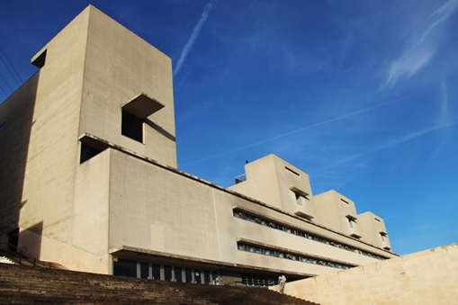

Francisco Alexandre Correia Guerra – 2017265382 – PL3

Maria Paula de Alencar Viegas – 2017125592 – PL3

Tiago Ferreira Fernandes – 2017242428 – PL3

**1 e 2**

Para desenvolver o código para fazer a importação dos sinais para o MATLAB, usamos uma das funcionalidades do MATLAB que lê os ficheiros das *labels* (read_labels.m)e da informação (read_raw_data.m) e guarda nas variáveis “dacc” e “all_labels”, respetivamente.

**3**

|  |  |
| --- | --- |
| acc_exp21_user10.txt |  |
| acc_exp22_user11.txt |  |
| acc_exp23_user11.txt |  |
| acc_exp24_user12.txt |  |
| acc_exp25_user12.txt |  |
| acc_exp26_user13.txt |  |
| acc_exp27_user13.txt |  |
| acc_exp28_user14.txt |  |
| acc_exp29_user14.txt |  |
| acc_exp30_user15.txt |  |

**4.1**

Para fazer os vários testes, usamos 4 tipos de janelas distintas:

* Janela retangular
* Janela de Hamming
* Janela de Hann
* Janela de Blackman

Para cada ficheiro, criamos as respetivas janelas para as várias atividades dinâmicas, calculando previamente as frequências caso tenha um número ímpar ou par de valores.

Exemplo para o ficheiro “acc_exp21_user10.txt”:

|  |  |
| --- | --- |
| **Janela retangular** | **Janela de Hamming** |
|  |  |
| **Janela de Hann** | **Janela de Blackman** |
|  |  |

**4.2**

Médias:

|  |  |  |  |  |  |  |  |  |  |  |  |  |
| --- | --- | --- | --- | --- | --- | --- | --- | --- | --- | --- | --- | --- |
|  | **Retangular** | | | **Hamming** | | | **Hann** | | | **Blackman** | | |
| **W** | **WU** | **WD** | **W** | **WU** | **WD** | **W** | **WU** | **WD** | **W** | **WU** | **WD** |
| **X** | 63.5438 | 53.0216 | 69.8492 | 33.9509 | 32.3716 | 40.7411 | 33.0453 | 31.0341 | 39.0457 | 30.2756 | 27.5755 | 38.3285 |
| **Y** | 52.3072 | 39.2640 | 45.7593 | 26.2116 | 24.7560 | 31.9263 | 24.6380 | 23.8271 | 31.0563 | 22.9688 | 22.3900 | 28.2516 |
| **Z** | 39.2162 | 32.1663 | 55.8632 | 26.9287 | 20.7610 | 34.8490 | 25.3558 | 20.5111 | 33.4309 | 21.3759 | 17.6560 | 32.3681 |

Desvio padrão:

|  |  |  |  |  |  |  |  |  |  |  |  |  |
| --- | --- | --- | --- | --- | --- | --- | --- | --- | --- | --- | --- | --- |
|  | **Retangular** | | | **Hamming** | | | **Hann** | | | **Blackman** | | |
| **W** | **WU** | **WD** | **W** | **WU** | **WD** | **W** | **WU** | **WD** | **W** | **WU** | **WD** |
| **X** | 19.7482 | 20.6181 | 12.3601 | 11.9288 | 12.4421 | 8.0540 | 10.8593 | 12.2991 | 9.6484 | 8.4194 | 11.2267 | 7.2431 |
| **Y** | 11.9871 | 10.0240 | 14.4045 | 8.7415 | 8.5925 | 8.0198 | 8.3760 | 7.6818 | 8.0593 | 9.9181 | 7.1241 | 6.0655 |
| **Z** | 9.2760 | 16.8359 | 17.4077 | 12.1638 | 11.1990 | 8.6665 | 11.8921 | 10.1560 | 8.6057 | 10.6745 | 7.9941 | 9.4149 |

**4.3**